Einladung
zur
Theaterfahrt ins
„Next Liberty“ nach Graz
zum Familienmusical
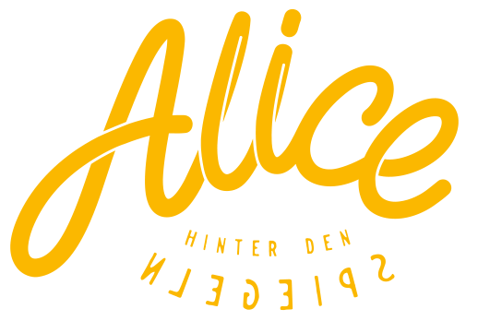

für alle ab 5 Jahren

Das Mariagrüner Kindertheater zu Gast / frei nach dem Kinderbuch von Lewis Carroll
Termin: Samstag, 24. November 2018
Abfahrt: 14.50 Uhr Bücherei/Feuerwehrhaus Nitscha
Kosten: € 18,00 für Erwachsene und € 12,50 für Kinder und Jugendliche (im Bus zu bezahlen)
Bestellte und nicht in Anspruch genommene Karten müssen leider verrechnet werden.
Die Buskosten übernimmt die Gemeinde.
Anmeldung bis spätestens Freitag, 30. Oktober 2018 in der Bücherei per E-Mail nitscha@bibliotheken.at oder mittwochs und freitags von 17.00 bis 19.00 Uhr telefonisch (03112/2080 16) oder persönlich in der Bücherei Nitscha.

Alice ohne Wunderland? Unmöglich!
Sieben Jahre sind vergangen, seit Alice ihr geliebtes Wunderland verlassen musste, weil die Herzkönigin ihr nach dem Leben trachtete. Inzwischen ist sie eine »junge Dame« – zumindest sollte sie das nach Meinung ihrer Eltern endlich werden, weshalb sie das für ihre Begriffe viel zu »aufgeweckte« Mädchen in ein Internat gesteckt haben. Freunde hat Alice hier keine, denn ihre Mitschülerinnen, insbesondere die zickige Charly, finden das Mädchen mit seinen sonderbaren Geschichten nicht ganz »normal«. Wie gut, dass inzwischen der verrückte Hutmacher, das weiße Kaninchen und die kleine Maus fieberhaft nach einem Weg gesucht haben, »ihre« Alice wieder zurückzuholen: Ohne Vorwarnung tauchen sie im Internat auf und ziehen das erstaunte Mädchen – inklusive der ungläubigen Charly – durch den Spiegel in das Land dahinter, wo Alice von der schwarzen Königin zu einem ganz besonderen Schachspiel aufgefordert wird: Nur wenn sie es schafft, das andere Ende des Spielbretts zu erreichen, kann sie ins Wunderland zurückkehren! Die wagemutige Alice willigt natürlich ein, und so beginnt eine fantastische Reise durch das Land hinter den Spiegeln, das dem Wunderland an skurrilen Bewohnern und irrwitziger Logik in nichts nachsteht.

